学校代码：10730
字体为黑体五号字。仅限涉密学位论文填写，密级分秘密、机密、绝密，涉密学位论文须开题前提前按照有关规定进行认定。其他学位论文均填“公开”或不填
页边距一般要求：上边距3cm、下边距为2.54cm,左右为3.17cm,页眉页脚为2.0cm；
整篇论文主体为单面或双面打印、复印。论文用纸为A4复印纸
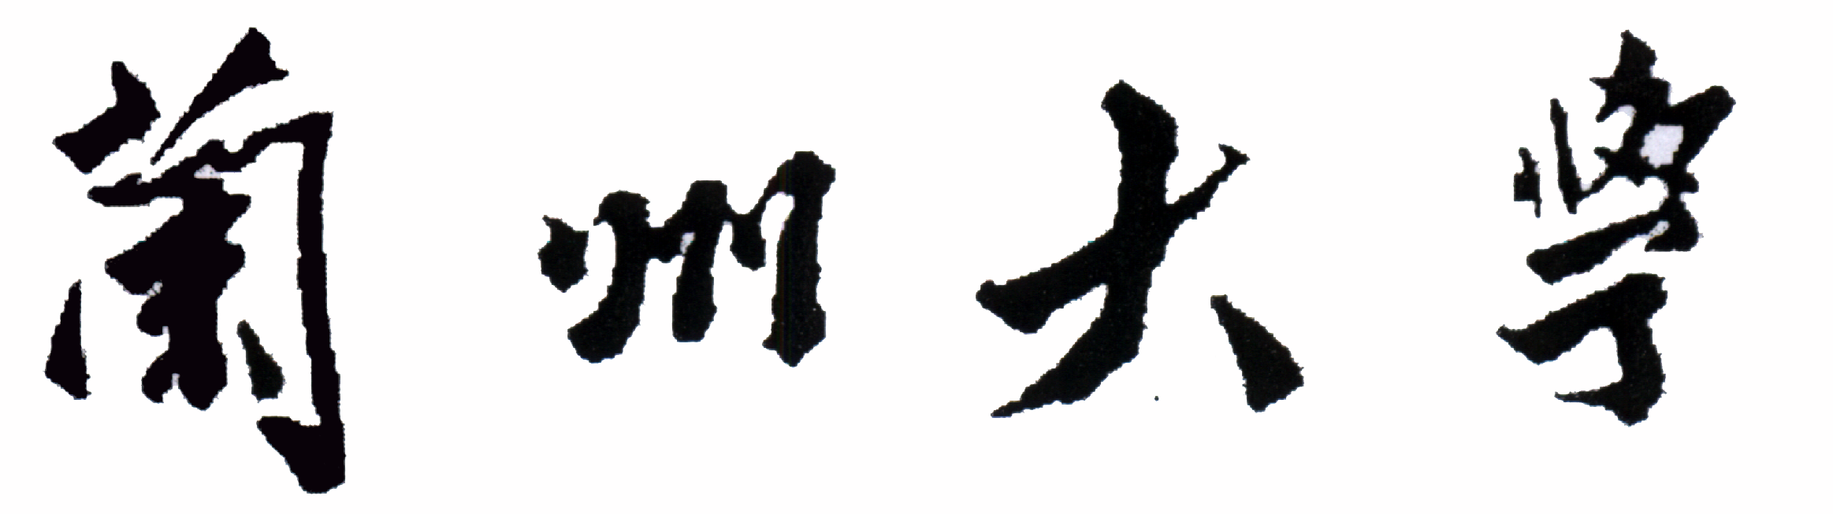
分类号： 密级：
按国家图书分类号填写，黑体五号，数字罗马字体

使用本示例格式时，请将全部标注文本框去除！！！
请根据不同类型选择不同的论文封面，多余封面去除！

校名尺寸(cm)： 1.61×6.75cm
根据学位申请人的类别选取不同封面
论文题目（中文） | 中文题目  宋体三号加黑居中，不够位置分行写
论文题目（外文） | title  Times New Rome三号加黑居中，不够分行写
作者姓名 | ×××  宋体小三号加黑居中
学科专业 | 一级学科·专业  严格按照招生专业填写；按一级学科招生的，只填一级学科名称
研究方向 | ×××  填作者从事的学位论文研究方向
教育类型 | 学历教育/同等学力人员申请博士学位  选择其一
指导教师 | ××× 教授/研究员  名字后必须备注职称
合作导师 | ××× 教授/研究员  根据需要，没有不填
论文工作时段 | 年 月至 年 月
答辩日期 | 年 月  待论文答辩通过后再填写

校址：甘肃省兰州市城关区天水南路222号
黑体五号居中
学校代码：10730
分类号： 密级：

论文题目（中文） | 中文题目
论文题目（外文） | title
作者姓名 | ×××
类型领域 | 专业学位类型·培养领域
研究方向 | ×××
教育类型 | 学历教育
指导教师 | ××× 教授/研究员
合作导师 | ××× 教授/研究员
论文工作时段 | 年 月至 年 月
论文答辩日期 | 年 月

校址：甘肃省兰州市天水南路222号
学校代码：10730
分类号： 密级
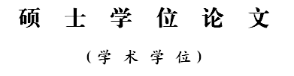
论文题目（中文） | 中文题目
论文题目（外文） | title
作者姓名 | ×××
学科专业 | 一级学科·专业
研究方向 | ×××
教育类型 | 学历教育/同等学力人员申请硕士学位  选择其一
指导教师 | ××× 教授/研究员
合作导师 | ××× 教授/研究员
论文工作时段 | 年 月至 年 月
论文答辩日期 | 年 月

校址：甘肃省兰州市城关区天水南路222号
学校代码：10730
分类号： 密级：
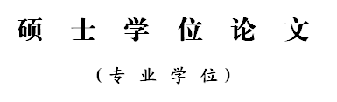
论文题目（中文） | 基于Google Earth Engine的森林碳储量估算系统的设计与实现
论文题目（外文） | title
作者姓名 | 张浩
类型领域 | 专业学位类型·培养领域
研究方向 | 森林生物量预测
教育类型 | 学历教育
指导教师 | ××× 教授/研究员
合作导师 | ××× 教授/研究员
论文工作时段 | 年 月至 年 月
论文答辩日期 | 年 月

校址：甘肃省兰州市城关区天水南路222号
原 创 性 声 明
此页需从研究生综合管理信息系统中打印生成有条形码、论文信息的，经过导师和学生签字、打勾后扫描放置在此页。标题“原创性说明”和“关于学位论文使用授权说明”为宋体三号加粗，内容为宋体小四号字，1.5倍行距。
本人郑重声明：本人所呈交的学位论文，是在导师的指导下独立进行研究所取得的成果。学位论文中凡引用他人已经发表或未发表的成果、数据、观点等，均已明确注明出处。除文中已经注明引用的内容外，不包含任何其他个人或集体已经发表或撰写过的科研成果。对本文的研究成果做出重要贡献的个人和集体，均已在文中以明确方式标明。
本声明的法律责任由本人承担。

论文作者签名： 日 期：

关于学位论文使用授权的声明
本人在导师指导下所完成的论文及相关的职务作品，知识产权归属兰州大学。本人完全了解兰州大学有关保存、使用学位论文的规定，同意学校保存或向国家有关部门或机构送交论文的纸质版和电子版，允许论文被查阅和借阅；本人授权兰州大学可以将本学位论文的全部或部分内容编入有关数据库进行检索，可以采用任何复制手段保存和汇编本学位论文。本人离校后发表、使用学位论文或与该论文直接相关的学术论文或成果时，第一署名单位仍然为兰州大学。
本学位论文研究内容：
仅涉密学位论文可选择“不易公开”，其他论文包括申请延迟公开的均选择“可以公开”
□可以公开
□不宜公开，已在学位办公室办理保密申请，解密后适用本授权书。
（请在以上选项内选择其中一项打“√”）

论文作者签名： 导师签名：
日 期： 日 期：
基于Google Earth Engine的森林生物量预测系统的设计与实现

中文摘要
标题： 黑体三号加粗居中，单倍行距，段前24磅，段后18磅
学位论文是研究生从事科研工作的成果的主要表现，它集中表明了作者在研究工作中获得的新的发明、理论或见解，是研究生申请硕士或博士学位的重要依据，也是科研领域中的重要文献资料和社会的宝贵财富能。
内容：宋体小四号字，行距20磅，段前段后0磅，首行缩进2个汉字符

关键词：学位论文，论文格式，规范化，模板
宋体小四号字，行距20磅，段前段后0磅，词与词间用逗号隔开，“关键词”三字加粗
空1行，行距20磅，段前段后0磅
中英文摘要和目录页码用罗马大写数字Ⅰ、Ⅱ等标记，从正文开始直至结束使用阿拉伯数字、Times New Roman字体小五号标记页码，居中排列。
TITLE OF DISSERTATION
Abstract
摘要：Arial 16磅加粗居中，单倍行距，段前24磅，段后18磅。
内容：Times New Roman 12磅，行距20磅，段前段后0磅，英文摘要的内容要于中文摘要的内容保持一致。

题目：Times New Roman 全部大写， 16磅,加粗居中，单倍行距，段前24磅，段后18磅。英文摘要的内容要于中文摘要的内容保持一致。
Lanzhou University (LZU) is a key university in China. LZU was founded in 1909. It is one of the oldest universities in China.
LZU has beautiful campuses, Library, Various laboratories. It has been actively involved in international academic exchange programs. It is the center of China Education and Research Network in northwest China region, through computer networks, LZU has faster and closer connection with the world.

Keywords: LZU, key university，beautiful campus
Times New Roman 12磅，行距20磅，段前段后0磅，词与词间用逗号隔开，“Key Words”两词加粗
空1行，行距20磅，段前段后0磅

目 录
标题：黑体三号加粗居中，两字中间空一字符距离，单倍行距，段前24磅，段后18磅
一级标题：宋体四号,行距20磅，两端对齐，页码右对齐， 段前6磅，段后0磅
中文摘要 I
Abstract II
第一章 学位论文基本要求 1
1.1 硕士学位论文基本要求 1
二级标题：宋体小四号，行距20磅，段前6磅，段后0磅，两端对齐，页码右对齐，左缩进2字符，序号与题名间空一个字符宽度
1.1.1 硕士学位论文字数要求 1
1.1.2 其他要求 1
1.2 博士学位论文基本要求 1
三级标题：宋体小四号，行距20磅，段前6磅，段后0磅，两端对齐，页码右对齐，左缩进3字符，序号与题名间空一个字符宽度
1.2.1 博士学位论文字数要求 1
1.2.2 其他要求 1
第二章 编写规范与要求 2
2.1 前置部分 2
2.1.1 封面 2
2.1.2 原创性声明和关于论文使用授权的声明 2
2.2 主体部分 2
2.2.1 基本要求 2
2.2.2 章节图表标号规则 2
2.3 结尾部分 3
第三章 结论 4
3.1 主要结论 4
3.2 研究展望 4
参考文献 5
在学期间的研究成果 6
致 谢 7

第一章 绪论
二级标题：黑体四号顶左，单倍行距，段前24磅，段后6磅
一级标题： 黑体三号加粗居中，单倍行距，段前24磅，段后18磅

1.1 研究背景和意义
硕士学位论文，要求对所研究的课题有新见解或新成果，并对本学科发展或经济建设、社会进步有一定意义，表明作者掌握坚实的基础理论和系统的学科知识，具有从事学术研究或担负专门技术工作的能力。学位论文应在导师指导下，由硕士研究生本人独立完成。
三级标题：黑体小四号顶左，单倍行距，段前12磅，段后6磅

1.1.1 硕士学位论文字数要求
硕士学位论文的字数一般在3万字左右。

1.1.2 其他要求
……
段落文字：宋体小四（英文用Times New Roman体12磅），两端对齐，段落首行左缩进2个汉字符。行距20磅，段前段后0磅。

1.2 国内外研究现状
博士学位论文，要求对所研究的课题在材料、角度、观点、方法、理论等方面或某方面有创新性成果，并对学术发展、经济建设和社会进步有较重要的意义，表明作者掌握坚实宽广的基础理论和系统深入的学科知识，具有独立从事学术研究的能力。学位论文应在导师指导下，由博士研究生本人独立完成。

1.2.1 博士学位论文字数要求

1.2.2 其他要求

1.3研究内容
脚注，宋体9磅（英文用Times New Roman体9磅），左对齐书写，单倍行距段前0磅，段后0磅。每页重新编号。

第二章 编写规范与要求

2.1 前置部分
……

2.1.1 封面
封面包括分类号、密级、校名、学位论文中文题目、英文题目、作者姓名、导师姓名、学科和专业名称、提交时间等内容^{[2-4]}。

2.1.2 独创性声明

2.2 主体部分

2.2.1 基本要求

2.2.2 章节图表标号规则
图应具有“自明性”，应鲜明清晰。图包括曲线图、构造图、示意图、框图、流程图、记录图、地图、照片等。照片上应有表示目的物尺寸的标度。图的编号和图题规范，并应置于图下方。
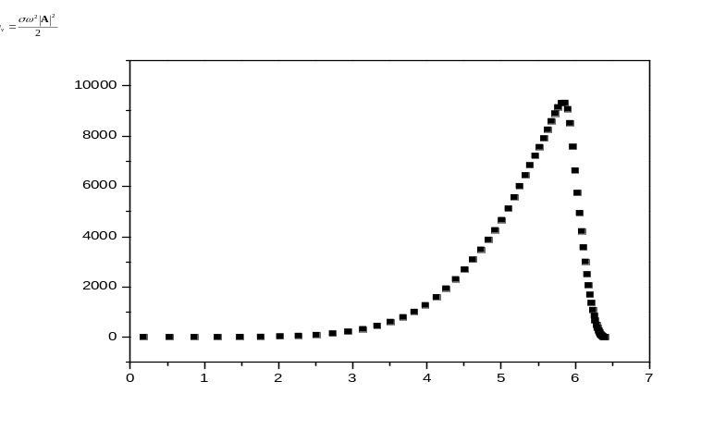
图名置于图的下方，宋体五号居中，单倍行距，段前6磅，段后12磅，图序与图名文字之间空2个字符
图2-1 内热源沿径向的分布

表应具有“自明性”。表的编号和表题应规范，并置于表上方。表题应简单明了。
表名置于表的上方，宋体五号居中，单倍行距，段前6磅，段后6磅，表序与表名文字之间空2个字符。如表格过大，需两页以上，则每页必须重新加表头，并在表名前写“续表X.X 表头名”
表2-1 1993年和2000年三项指标的基尼系数
年份 | 人均工农业产值 | 人均生产性公共支出 | 公共支出总额中生产性投资
1993 | 46.47 | 68.28 | 33.04
2000 | 48.39 | 73.34 | 41.82
变化率 | 4.13 | 7.41 | 26.57
资料来源：《中国城市财政统计年鉴》
表的编排建议采用国际通行的三线表。一般是内容和测试项目由左至右横读，数据依序竖读^{[3、5]}。如某个表需要转页接排，在随后的各页上应重复表的编号。编号后跟表题（可省略）和“（续）”，置于表上方。续表均应重复表头和有关表述。
资料来源： 宋体五号居左（英文用Times New Roman体10.5磅），单倍行距

2.3 结尾部分

第三章 结论

3.1 主要结论
本文主要……

3.2 研究展望
……

参考文献
- 杨瑞林,李力军.新型低合金高强韧性耐磨钢的研究[J].钢铁.1999,23(7): 41-45.
标题：黑体三号加粗居中，单倍行距，段前24磅，段后18磅
- 金太军,赵辉等.中央与地方政府关系建构与调谐[M].广东:广东人民出版社.2004.
- （日）青目昌彦（Masahiko Aoki）.政府在东亚经济发展中的作用比较制度分析[M].北京:中国经济出版社.1998.
- Schinstock, D.E., Cuttino, J.F. Real time kinematic solutions of a non-contacting, three dimensional metrology frame[J]. Precision Engineering. 2000, 24(1): 70-76.
- 贾名字.工程硕士论文撰写规范[硕士论文].上海:上海交通大学.2000.
宋体五号（英文用Times New Roman体10.5磅），行距16磅，段前段后0磅；序号统一采用示例小方括号阿拉伯数字编号

在学期间的研究成果
一、发表论文
标题：黑体三号加粗居中，单倍行距，段前24磅，段后18磅
1.
2.
3.
宋体五号（英文用Times New Roman体10.5磅），行距16磅，段前段后0磅
二、参与课题
1.
2.

致 谢
本文需要感谢……
标题：黑体三号加粗居中，单倍行距，段前24磅，段后18磅
正文部分仿宋小四，行距16磅，段前段后0磅

学位论文书脊示例：
兰州大大学博士硕士学位论文写作规范

×
×
×

兰州大学

二零一八
3cm左右
2cm左右
仿宋四号字，行距16磅，段前段后0磅

此处为作者姓名

1（英）简·莱恩（Jan-Erik Lane）.公共部门——概念模型与途径[M].北京：经济科学出版社，2004.

